Resolución del Pleno del Instituto de Transparencia, Acceso a la Información Pública y Protección de Datos Personales del Estado de México y Municipios, con domicilio en Metepec, Estado de México, celebrada el veintiocho de septiembre de dos mil veintidós.

VISTO el expediente formado con motivo del Recurso de Revisión 05567/INFOEM/AD/RR/2022, promovido por el C. XXXXXXXXX XXXXXX XXXXXXXX XXXXXXXX, a quien en lo sucesivo se le denominará EL RECURRENTE, en contra de la falta de respuesta del Ayuntamiento de Jaltenco, en lo subsecuente se denominará EL SUJETO OBLIGADO o RESPONSABLE, se procede a dictar la presente resolución con base en lo siguiente:

RESULTANDO

I. De la Solicitud de Acceso a Datos
Que en fecha tres de marzo de dos mil veintidós, EL RECURRENTE presentó a través del Sistema de Acceso, Rectificación, Cancelación y Oposición de Datos Personales en el Estado de México, en lo subsecuente se denominará EL SARCOEM, ante EL SUJETO OBLIGADO, la solicitud de acceso a datos personales, a la que se le asignó el número de expediente 00001/JALTENCO/AD/2022, mediante la cual solicitó, lo siguiente:

“SOLICITO ME PROPORCIONEN MIS ULTIMOS 10 RECIBOS DE NOMINA A NOMBRE DEL SERVIDOR PUNLICO C. XXXXXXXXX XXXXXX XXXXXXXX XXXXXXXX, DIRECTOS DE LA UIPPE, TRANSPARENCIA Y GOBIERNO DIGITAL, DURANTE EL PERIODO DE AGOSTO 2020 - OCTUBRE 2021; ASI MISMO SOLICITO COPIA SIMPLE DE MI ALTA Y BAJA DE ISSEMyM. LO ANTERIOR SOLICITO SE ME SEA ENTREGADO VIA SARCOEM O EN SU DEFECTO CORREO ELECTRONICO TODA VES QUE SE ME IMPOSIBILITA ASISTIR DIRECTAMENTE. POR LO QUE ADJUNTO INE PARA ACREDITAR LA PERSONALIDAD JURIDICA Y EVITAR LA VERSION PÚBLICA DE LOS DOCUMENTOS REQUERIDOS.” (Sic).

Cabe destacar que, EL RECURRENTE adjuntó a su solicitud su credencial para votar con fotografía expedida por el Instituto Nacional Electoral.

MODALIDAD DE ENTREGA: Vía Sistema de Acceso, Rectificación, Cancelación y Oposición de Datos Personales en el Estado de México (SARCOEM) y correo electrónico.

II. Respuesta del Sujeto Obligado
De conformidad con el expediente electrónico del SARCOEM, se advierte que no hubo respuesta por parte del SUJETO OBLIGADO para la atención de la solicitud de acceso a Datos Personales que reclama EL RECURRENTE.
III. Del Recurso de Revisión
Que en fecha cinco de abril de dos mil veintidós, EL RECURRENTE interpuso el Recurso de Revisión en contra la falta de respuesta del SUJETO OBLIGADO, el cual fue registrado en el SARCOEM y se le asignó el número de expediente al rubro citado, en el que señaló como acto impugnado el siguiente:

“Negar la entrega de la información..” (Sic).

Así como, razones o motivos de inconformidad lo siguiente:

“No se dio nisiquiera debida atención a la solicitud y por ende se me negó el acceso a mis datos personales como lo estipula la Ley..” (Sic).

IV. Del turno del Recurso de Revisión
En fecha cinco de abril de dos mil veintidós, el Recurso de que se trata se envió electrónicamente al Instituto de Transparencia, Acceso a la Información Pública y Protección de Datos Personales del Estado de México y Municipios y con fundamento en los artículos 11 y 127 de la Ley de Protección de Datos Personales en Posesión de Sujetos Obligados del Estado de México y Municipios y 185 fracción I de la Ley de Transparencia y Acceso a la Información Pública del Estado de México y Municipios de aplicación supletoria, se turnó, a través del SARCOEM, a la Comisionada Sharon Cristina Morales Martínez, a efecto de que decretara su admisión o desechamiento.

a) Admisión del Recurso de Revisión
El ocho de abril de dos mil veintidós, atento a lo dispuesto en los artículos 11, 127 y 131 de la Ley de Protección de Datos Personales en Posesión de Sujetos Obligados del Estado de México y Municipios y 185 fracciones I, II y IV de la Ley de Transparencia y Acceso a la Información Pública del Estado de México y Municipios de aplicación supletoria, se acordó lo siguiente:
1) Tener por acreditada la identidad del RECURRENTE toda vez que en su solicitud de acceso a datos personales adjuntó copia simple de su credencial para votar, expedida por el Instituto Nacional Electoral; lo anterior, de conformidad con el artículo 120 fracción I de la Ley de Protección de Datos Personales en Posesión de Sujetos Obligados del Estado de México y Municipios.

2) La admisión a trámite del referido Recurso de Revisión;

3) La integración del expediente a fin de ponerlo a disposición de las partes a efecto de que ofrecieran pruebas, EL SUJETO OBLIGADO rindiera el Informe Justificado, o bien EL RECURRENTE emitiera sus manifestaciones y alegatos;

4) El requerimiento a las partes para que en un plazo no mayor a siete días manifestaran, por cualquier medio, su voluntad de conciliar, con el apercibimiento de que, en caso de no hacerlo, se tendría por precluido su derecho, para tales efectos; y

5) Notificación de dicho Acuerdo.

Asimismo, en términos del artículo 132, fracción I de la Ley de Protección de Datos Personales en Posesión de Sujetos Obligados del Estado de México y Municipios, se hizo del conocimiento de las partes un resumen del Recurso de Revisión de mérito, así como los elementos comunes y puntos de controversia, respecto del presente asunto.

b) Etapa de Conciliación
Las partes fueron omisas en manifestar su voluntad para conciliar, por lo que transcurrido el término previsto para tal efecto, se niega la posibilidad de adherirse al citado procedimiento, tal y como se aprecia en la siguiente imagen:

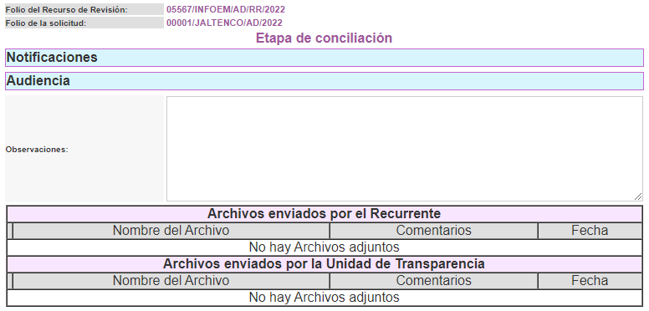
c) Manifestaciones e Informe Justificado
Conforme a las constancias del SARCOEM se desprende que atento a lo dispuesto en el artículo 185 de la Ley de Transparencia y Acceso a la Información Pública del Estado de México y Municipios, dentro del término legalmente concedido al RECURRENTE, éste no realizó manifestación alguna, ni presentó pruebas o alegatos, así como tampoco EL SUJETO OBLIGADO rindió su Informe Justificado, tal y como se aprecia en la siguiente imagen:



d) De la ampliación para resolver el Recurso de Revisión
En fecha dos de agosto de dos mil veintidós con fundamento en el artículo 133 de la Ley de Protección de Datos Personales en Posesión de Sujetos Obligados del Estado de México y Municipios, se acordó la ampliación del plazo para su resolución.

Este organismo garante no pasa por alto justificar, que el plazo para emitir la resolución en el presente asunto encuentra justificación en el alto número de recursos de revisión recibidos dentro del primer semestre del año dos mil veintidós, que, en comparación con los recibidos el año pasado dentro del mismo periodo, se ha incrementado aproximadamente un 400%, circunstancia atípica que ha rebasado las capacidades técnicas y humanas del personal encargado de la proyección de las resoluciones a dichos medios de impugnación.

Por ello, es menester precisar que si bien se ha excedido el plazo para resolver el presente medio de impugnación, de conformidad con la ley de la materia, el plazo para emitir la resolución se encuentra justificado en los elementos para medir la razonabilidad de asuntos conforme a los parámetros establecidos por diversos órganos jurisdiccionales federales, aplicables también en procedimientos análogos, como el que nos ocupa.

Así, en términos de lo que establecen los artículos 8.1 y 25 de la Convención Americana sobre Derechos Humanos, los recursos deben ser sencillos y resolverse en el menor tiempo posible, tomando en consideración la dilación total del procedimiento; esto es, en un plazo razonable.

En ese sentido, el legislador fijó los términos procesales en las leyes, de manera general, sin que pudiera prever la variada gama de casos que son resueltos por los órganos jurisdiccionales o cuasi jurisdiccionales, tanto por la complejidad de los hechos, como por el número de casos que conocen.

Por ello, excepcionalmente, si un asunto es resuelto con posterioridad a los plazos señalados por la norma debe analizarse la razonabilidad del tiempo necesario para su resolución, atentos a los siguientes criterios:
. Complejidad del Asunto: La complejidad de la prueba, la pluralidad de sujetos procesales, el tiempo transcurrido, las características y contexto del recurso.
a. Actividad Procesal del interesado. Acciones u omisiones del interesado.
c. Conducta de la Autoridad: Las Acciones u omisiones realizadas en el procedimiento. Así como si la autoridad actuó con la debida diligencia.
d. La afectación generada en la situación jurídica de la persona involucrada en el proceso: Violación a sus derechos humanos.

De modo que, cuando se trate de un asunto excepcional, por alguna o todas las características mencionadas; o bien, cuando el ingreso de asuntos al órgano jurisdiccional o cuasi jurisdiccional respectivo supere notoriamente al que podría considerarse normal, debe concluirse que es una excluyente de responsabilidad en relación con la actuación del funcionario, como ha acontecido en el caso que nos ocupa.

Argumento que encuentra sustento en la jurisprudencia P./J. 32/92 emitida por el Pleno de la Suprema Corte de Justicia de la Nación de rubro “TÉRMINOS PROCESALES. PARA DETERMINAR SI UN FUNCIONARIO JUDICIAL ACTUÓ INDEBIDAMENTE POR NO RESPETARLOS SE DEBE ATENDER AL PRESUPUESTO QUE CONSIDERÓ EL LEGISLADOR AL FIJARLOS Y LAS CARACTERÍSTICAS DEL CASO.”, visible en la Gaceta del Seminario Judicial de la Federación con el registro digital 205635.

Razones por las cuales cabe concluir que, la resolución al recurso de revisión se solventa hasta esta fecha, debido a que existe una excesiva carga de trabajo en desproporción a la capacidad de los recursos materiales y humanos con que cuenta este Instituto para atender la enorme demanda de usuarios que acuden para que se les garantice su Derecho de acceso a la información Pública y Protección de Datos Personales, aunado a la complejidad de los hechos a los que se refieren, así como al volumen del expediente, la extensión de los escritos y pruebas aportadas y desahogadas por las partes; lo que impide la tramitación de los recursos dentro de los términos legales previamente establecidos por la Ley, por tratarse de causas de fuerza mayor.

Al respecto, también son de considerar los criterios sostenidos por el Cuarto Tribunal Colegiado en Materia Administrativa del Primer Circuito, cuyos rubros y datos de identificación son los siguientes:

“PLAZO RAZONABLE PARA RESOLVER. DIMENSIÓN Y EFECTOS DE ESTE CONCEPTO CUANDO SE ADUCE EXCESIVA CARGA DE TRABAJO.” consultable en el Seminario Judicial de la Federación y su gaceta, con el registro digital 2002351.
“PLAZO RAZONABLE PARA RESOLVER. CONCEPTO Y ELEMENTOS QUE LO INTEGRAN A LA LUZ DEL DERECHO INTERNACIONAL DE LOS DERECHOS HUMANOS.”, visible en el Seminario Judicial de la Federación y su gaceta, con el registro digital 2002350.

Por ello, este organismo garante comprometido con la tutela de los derechos humanos confiados, señala que este exceso del plazo legal para resolver el presente asunto, resulta de carácter excepcional.

e) Cierre de instrucción
Una vez analizado el estado procesal que guardaba el expediente, en fecha veintiuno de septiembre de dos mil veintidós, y de conformidad con lo establecido en los artículos 11, 127 y 133, de la Ley de Protección de Datos Personales en Posesión de Sujetos Obligados del Estado de México y Municipios y el artículo 185, fracción VI, de la Ley de Transparencia y Acceso a la Información Pública del Estado de México y Municipios de aplicación supletoria, la Comisionada Sharon Cristina Morales Martínez acordó con base en lo siguiente:
a) Tener precluido el derecho de EL RECURRENTE para realizar manifestaciones, pruebas o alegatos; así como, del SUJETO OBLIGADO de rendir su Informe Justificado;
b) Tener por precluido el derecho del SUJETO OBLIGADO y EL RECURRENTE de manifestar su voluntad de conciliar, en virtud de que en fecha ocho de abril de dos mil veintidós, se notificó la admisión a trámite, del presente Recurso de Revisión, y se requirió a las partes, para que en un plazo no mayor a siete días, de existir pronunciamiento respecto a una conciliación, lo manifestarán por cualquier medio ante este Órgano Garante, de conformidad con lo establecido en los artículos 131 y 132, fracción I de la Ley de Protección de Datos Personales en Posesión de Sujetos Obligados del Estado de México y Municipios, apercibidos de que, en caso de no hacerlo, se tendría por precluidos sus derechos, para tales efectos, en términos de los citados 124 y 125 del ordenamiento legal de referencia;
c) Por lo anterior, se derivó en continuar con el procedimiento y declarar el cierre de instrucción, en virtud de no existir acuerdo entre las partes para conciliar;
d) La remisión del expedienten a efecto de ser resuelto, y
c) Notificación de dicho Acuerdo.

CONSIDERANDO

PRIMERO. Competencia.
Este Instituto de Transparencia, Acceso a la Información Pública y Protección de Datos Personales del Estado de México y Municipios, es competente para conocer y resolver el presente Recurso, conforme a lo dispuesto en los artículos 6, Apartado A de la Constitución Política de los Estados Unidos Mexicanos; 5, párrafos trigésimo, trigésimo primero y trigésimo segundo, IV y V de la Constitución Política del Estado Libre y Soberano de México; 2 fracción II, 13, 29, 36 fracciones I y II, 176, 178, 179, 181 párrafo tercero y 185 de la Ley de Transparencia y Acceso a la Información Pública del Estado de México y Municipios de aplicación supletoria; 1, 81, 82 fracciones I y III, 119, 127, 128 y 129 de la Ley de Protección de Datos Personales en Posesión de Sujetos Obligados del Estado de México y Municipios; y 9, fracciones I y XXIV y 11 del Reglamento Interior del Instituto de Transparencia, Acceso a la Información Pública y Protección de Datos Personales del Estado de México y Municipios.

SEGUNDO. Legitimación.
El Recurso de Revisión fue interpuesto por EL RECURRENTE, quien, a su vez, formuló la solicitud de acceso a datos personales 00001/JALTENCO/AD/2022 ante EL RESPONSABLE, como quedó asentado en el Resultando I.

TERCERO. Oportunidad.
Es de precisar que la Ley de Protección de Datos Personales en Posesión de Sujetos Obligados del Estado de México y Municipios, describe el mecanismo de procedencia de los Recursos de Revisión, como se puede apreciar en el siguiente artículo:
“Artículo 128. El titular, por sí mismo o a través de su representante, podrán interponer un recurso de revisión ante el Instituto o la Unidad de Transparencia del responsable que haya conocido de la solicitud para el ejercicio de los derechos ARCO, dentro de un plazo que no podrá exceder de quince días contados a partir del siguiente a la fecha de la notificación de la respuesta.
Transcurrido el plazo previsto para dar respuesta a una solicitud para el ejercicio de los derechos ARCO sin que se haya emitido ésta, el titular o en su caso, su representante podrán interponer el recurso de revisión dentro de los quince días siguientes al que haya vencido el plazo para dar respuesta.” (Sic)

De la interpretación al precepto legal inserto, se obtiene que, el plazo que les asiste a los Sujetos Obligados para entregar la respuesta a una solicitud para el ejercicio de los derechos ARCO es de quince días hábiles posteriores a la presentación de ésta; sin embargo, en aquellos casos en que EL SUJETO OBLIGADO no entregue la respuesta a la solicitud propuesta por el particular en el término legal previsto en el artículo 108 de la ley de la materia (veinte días que podrá ampliarse por diez días), la solicitud se entenderá negada y el solicitante podrá impugnarla vía recurso de revisión:

“Artículo 108. El responsable deberá establecer procedimientos sencillos que permitan el ejercicio de los derechos ARCO, privilegiando los mecanismos que faciliten su ejercicio de una manera breve y ágil. El plazo de respuesta no deberá exceder de veinte días contados a partir del día siguiente a la recepción de la solicitud.
[…]
En caso que el responsable no emita respuesta a la solicitud de ejercicio de derechos ARCO se entenderá que la respuesta es negativa.” (Sic) (Énfasis añadido)

Una vez establecida la figura de negativa ficta, la cual consiste en una presunción en sentido negativo creada por mandato de Ley, que surge a la vida jurídica ante la omisión del SUJETO OBLIGADO para atender las solicitudes de derechos ARCO y al haber transcurrido el plazo que se otorga a las autoridades para actuar como corresponde, es decir, dando respuesta a una petición o solicitud formulada.

Tratándose de negativa ficta no existe resolución que se haga del conocimiento del RECURRENTE a partir de la cual pueda computarse dicho plazo, por lo que se concluye que la interposición de los recursos de revisión pueden ser en cualquier momento; postura que ha sido adoptada por este Órgano Garante mediante criterio número 001-15, aprobado por unanimidad del Pleno del Instituto de Transparencia, Acceso a la Información Pública y Protección de Datos Personales del Estado de México y Municipios, que establece:

“CRITERIO 0001-15 NEGATIVA FICTA. PLAZO PARA INTERPONER EL RECURSO DE REVISIÓN TRATÁNDOSE DE. El artículo 48, párrafo tercero de la Ley de Protección de Datos Personales en Posesión de Sujetos Obligados del Estado de México y Municipios establece que, cuando no se entregue la respuesta a la solicitud dentro del plazo de 15 días establecidos en el artículo 46 de la Ley de la materia, se entenderá por negada la solicitud y podrá interponerse el recurso correspondiente. Por su parte, el artículo 72 del mismo ordenamiento legal establece el plazo de 15 días para interponer el recurso de revisión a partir del día siguiente al que tuvo conocimiento de la respuesta recaída a su solicitud, sin que se establezca excepción alguna tratándose de una falta de respuesta del sujeto obligado. Así, entonces, resulta evidente que, al no emitirse respuesta dentro del plazo establecido, se genera la ficción legal de una respuesta en sentido negativo; en el entendido de que el plazo para impugnar esa negativa podrá ser en cualquier tiempo y hasta en tanto no se dicte resolución expresa; es decir, mientras no haya respuesta por parte del Sujeto Obligado, momento a partir del cual deberá computarse el plazo previsto en el artículo 72 de la citada Ley.”
Por lo tanto, en términos de lo dispuesto por el numeral 108 de la ley de la materia citada, EL SUJETO OBLIGADO contaba con un término que no podría exceder de veinte días para que notificara la respuesta.

En concatenación con lo anterior, de las constancias que obran en SARCOEM, se observa que EL RECURRENTE presentó su solicitud en fecha tres de marzo de dos mil veintidós, mientras que el presente Recurso de Revisión fue interpuesto en fecha cinco de abril de dos mil veintidós, situación que acontece una vez que había fenecido el término concedido al SUJETO OBLIGADO para efectos de dar contestación a la solicitud de ejercicio de derechos ARCO.

CUARTO. Procedibilidad.
Del análisis efectuado, se advierte que resulta procedente la interposición del Recurso y se advierte la acreditación plena de todos y cada uno de los elementos formales exigidos por el artículo 130 de la de la Ley de Protección de Datos Personales en Posesión de Sujetos Obligados del Estado de México y Municipios, en atención a que fue presentado mediante el formato visible en EL SARCOEM.

QUINTO. Estudio y resolución del asunto.
Una vez determinada la vía sobre la que versará el presente Recurso, y previa revisión del expediente electrónico formado en EL SARCOEM con motivo de la solicitud y del Recurso a que da origen, es conveniente analizar si la respuesta del SUJETO OBLIGADO cumple con los requisitos y procedimientos del derecho de acceso a datos personales.

Atento a ello, Es conveniente resaltar que la Ley de Protección de Datos Personales de la Entidad, señala expresamente que:

“Artículo 4. Para los efectos de esta Ley se entenderá por:
…
XI. Datos personales: a la información concerniente a una persona física o jurídica colectiva identificada o identificable, establecida en cualquier formato o modalidad, y que esté almacenada en los sistemas y bases de datos, se considerará que una persona es identificable cuando su identidad pueda determinarse directa o indirectamente a través de cualquier documento informativo físico o electrónico.
…
XIII. Derechos ARCO: a los derechos de Acceso, Rectificación, Cancelación y Oposición al tratamiento de datos personales.
…
XLI. Responsable: a los sujetos obligados a que se refiere la presente Ley que deciden sobre el tratamiento de los datos personales.
…
L. Tratamiento: a las operaciones efectuadas por los procedimientos manuales o automatizados aplicados a los datos personales, relacionadas con la obtención, uso, registro, organización, conservación, elaboración, utilización, comunicación, difusión, almacenamiento, posesión, acceso, manejo, aprovechamiento, divulgación, transferencia o disposición de datos personales.
…
Artículo 97. Los derechos de acceso, rectificación, cancelación y oposición de datos personales son derechos independientes. El ejercicio de cualquiera de ellos no es requisito previo no impide el ejercicio de otro. La procedencia de estos derechos, en su caso, se hará efectiva una vez que el titular o su representante legal acrediten su identidad o representación, respectivamente.
…
Artículo 98. El titular tiene derecho a acceder, solicitar y ser informado sobre sus datos personales en posesión de los sujetos obligados, así como la información relacionada con las condiciones y generalidades de su tratamiento, tales como el origen de los datos, las condiciones del tratamiento del cual sean objeto, las cesiones realizadas o que se pretendan realizar, así como tener acceso al aviso de privacidad al que está sujeto.
…” (Sic)
De los anteriores preceptos se advierte que, por datos personales se entenderá a la información concerniente a una persona física identificada o identificable; y, se considera que una persona es identificable cuando su identidad pueda determinarse directa o indirectamente a través de cualquier información.
Así mismo, destaca que el titular tendrá derecho de acceder a sus datos personales que obren en posesión del responsable, así como conocer la información relacionada con las condiciones y generalidades de su tratamiento. En la inteligencia que tratamiento será cuando se realicen operaciones efectuadas por los procedimientos manuales o automatizados aplicados a los datos personales, relacionadas con la obtención, uso, registro, organización, conservación, elaboración, utilización, comunicación, difusión, almacenamiento, posesión, acceso, manejo, aprovechamiento, divulgación, transferencia o disposición de datos personales.
Bajo esa tesitura, los preceptos legales de mérito establecen que en todo momento el titular de la información que se encuentra en posesión de un sujeto obligado, tiene oportunidad de ejercer sus derechos ARCO y lo más importante es que la autoridad tiene la obligación de dar a conocer la información relacionada con su tratamiento, disposición y destino.
Finalmente, del marco normativo en cita garantiza que el titular de los datos personales tendrá derecho a acceder, solicitar y ser informado sobre sus datos personales en posesión de los sujetos obligados, así como la información relacionada con las condiciones y generalidades de su tratamiento, tales como:
- El origen de los datos;
- Las condiciones del tratamiento del cual sean objeto;
- Las cesiones realizadas o que se pretendan realizar; así como,
- Tener acceso al aviso de privacidad al que está sujeto.
Ahora bien, del análisis de la solicitud de acceso a datos personales, motivo del Recurso de Revisión que ahora se resuelve se advierte que EL RECURRENTE requirió al SUJETO OBLIGADO O RESPONSABLE le proporcione, información consistente en lo siguiente:

DATOS PERSONALES A LOS QUE DESEA TENER EL ACCESO:
“SOLICITO ME PROPORCIONEN MIS ULTIMOS 10 RECIBOS DE NOMINA A NOMBRE DEL SERVIDOR PUNLICO C. […], DIRECTOS DE LA UIPPE, TRANSPARENCIA Y GOBIERNO DIGITAL, DURANTE EL PERIODO DE AGOSTO 2020 - OCTUBRE 2021; ASI MISMO SOLICITO COPIA SIMPLE DE MI ALTA Y BAJA DE ISSEMyM. LO ANTERIOR SOLICITO SE ME SEA ENTREGADO VIA SARCOEM O EN SU DEFECTO CORREO ELECTRONICO TODA VES QUE SE ME IMPOSIBILITA ASISTIR DIRECTAMENTE. POR LO QUE ADJUNTO INE PARA ACREDITAR LA PERSONALIDAD JURIDICA Y EVITAR LA VERSION PÚBLICA DE LOS DOCUMENTOS REQUERIDOS.” (Sic) (Énfasis añadido)
A su solicitud, anexó la credencial para votar expedida a favor del RECURRENTE.
De las constancias que obran en el expediente electrónico del SARCOEM, se advierte que el SUJETO OBLIGADO fue omiso en remitir su respuesta a la presente solicitud.
En ese tenor, EL RECURRENTE inconforme, interpuso el medio de impugnación que nos ocupa, expresando en sus razones o motivos de inconformidad que EL SUJETO OBLIGADO excedió el tiempo para otorgar respuesta a la solicitud formulada.
Con posterioridad, este Instituto apertura la fase de conciliación, en la cual las partes fueron omisas en pronunciarse dentro del plazo, por lo tanto, se declaró concluida y se procedió a dar plazo para la presentación de las manifestaciones.
Durante la etapa procesal para que las partes rindieran todo tipo de argumentos que a su derecho convengan se tiene que fueron omisas en pronunciarse, por lo tanto, este Instituto estimó procedente decretar el cierre de instrucción y proceder al estudio del asunto.
Hasta este punto, se tiene que EL RECURRENTE ejerció uno de los derechos ARCO, como es el de acceso a datos personales, ello en virtud de que requirió los últimos diez recibos de nómina emitidos a su favor en el periodo comprendido del 01 de agosto de 2020 al 31 de octubre de 2021; así como el formato de alta y baja del Instituto de Seguridad Social del Estado de México y Municipios –ISEMMYM para próximas referencias-.
Una vez planteada la Litis sobre la que versará el presente estudio, resulta pertinente iniciar el presente estudio delimitando la esfera competencial del SUJETO OBLIGADO o Responsable para poseer y tratar los datos personales, asimismo determinar si es procedente la entrega de los mismos.

Por una parte, la Ley Orgánica Municipal del Estado de México, señala como atribuciones respecto a las erogaciones aprobadas para la contratación de servidores públicos lo siguiente:
ATRIBUCIONES DE LOS AYUNTAMIENTOS
Artículo 31.- Son atribuciones de los ayuntamientos:
…
XIX. […]
Las remuneraciones de todo tipo del Presidente Municipal, Síndicos, Regidores y servidores públicos en general, incluyendo mandos medios y superiores de la administración municipal, serán determinadas anualmente en el presupuesto de egresos correspondiente y se sujetarán a los lineamientos legales establecidos para todos los servidores públicos municipales.
…
XXXII. Sujetar a sus trabajadores al régimen de seguridad social establecido en el Estado;

CAPITULO SEGUNDO
De la Tesorería Municipal
Artículo 93.- La tesorería municipal es el órgano encargado de la recaudación de los ingresos municipales y responsable de realizar las erogaciones que haga el ayuntamiento.

Artículo 95.- Son atribuciones del tesorero municipal:

…
V. Proporcionar oportunamente al ayuntamiento todos los datos o informes que sean necesarios para la formulación del Presupuesto de Egresos Municipales, vigilando que se ajuste a las disposiciones de esta Ley y otros ordenamientos aplicables;

Al respecto, el Bando Municipal vigente del Ayuntamiento de Jaltenco hoy SUJETO OBLIGADO, establece dentro de su marco normativo las atribuciones respecto a los servidores públicos habilitados que de manera enunciativa, contienen en sus archivos la información solicitada:
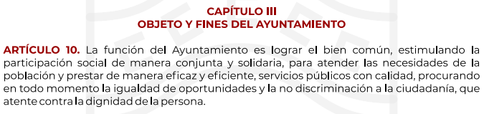
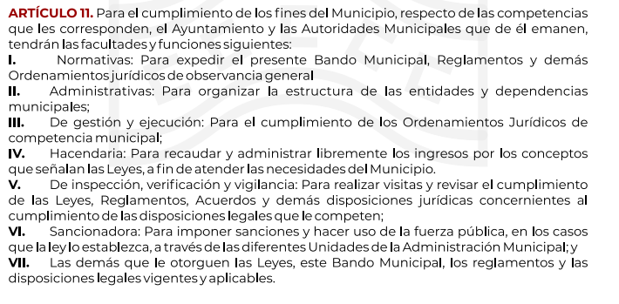

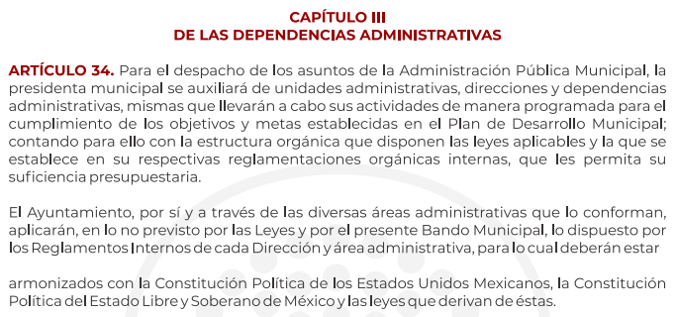
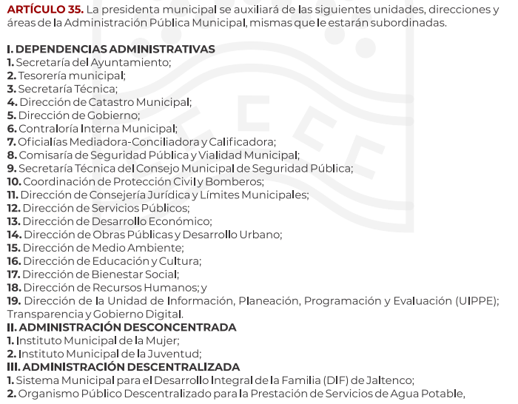
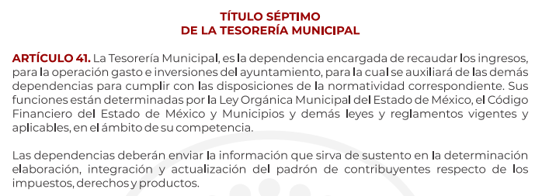

Ahora bien, la Ley del Trabajo de los Servidores Públicos del Estado de México y Municipios, señala lo siguiente:
LEY DEL TRABAJO
DE LOS SERVIDORES PUBLICOS DEL ESTADO Y MUNICIPIOS
TITULO PRIMERO
De las Disposiciones Generales
CAPITULO UNICO
ARTÍCULO 1.- Ésta ley es de orden público e interés social y tiene por objeto regular las relaciones de trabajo, comprendidas entre los poderes públicos del Estado y los Municipios y sus respectivos servidores públicos.
Igualmente, se regulan por esta ley las relaciones de trabajo entre los tribunales administrativos, los organismos descentralizados, fideicomisos de carácter estatal y municipal y los órganos autónomos que sus leyes de creación así lo determinen y sus servidores públicos.

El Estado o los municipios pueden asumir, mediante convenio de sustitución, la
responsabilidad de las relaciones de trabajo, cuando se trate de organismos descentralizados, fideicomisos de carácter estatal y municipal, que tengan como objeto la prestación de servicios públicos, de fomento educativo, científico, médico, de vivienda, cultural o de asistencia social, se regularán conforme a esta ley, considerando las modalidades y términos específicos que se señalen en los convenios respectivos.

ARTÍCULO 2. Son sujetos de esta ley los servidores públicos y las instituciones públicas.

ARTÍCULO 3. Los derechos que esta ley otorga son irrenunciables

…

ARTÍCULO 5.- La relación de trabajo entre las instituciones públicas y sus servidores públicos se entiende establecida mediante nombramiento, formato único de movimiento de personal, contrato o por cualquier otro acto que tenga como consecuencia la prestación personal subordinada del servicio y la percepción de un sueldo.

Para los efectos de esta ley, las instituciones públicas estarán representadas por sus titulares.

ARTÍCULO 6. Los servidores públicos se clasifican en generales y de confianza, los cuales, de acuerdo con la duración de sus relaciones de trabajo pueden ser: por tiempo u obra determinados o por tiempo indeterminado.

ARTÍCULO 7. Son servidores públicos generales los que prestan sus servicios en funciones operativas de carácter manual, material, administrativo, técnico, profesional o de apoyo, realizando tareas asignadas por sus superiores o determinadas en los manuales internos de procedimientos o guías de trabajo, no comprendidos dentro del siguiente artículo.

ARTÍCULO 8. Se entiende por servidores públicos de confianza:

I. Aquéllos cuyo nombramiento o ejercicio del cargo requiera de la intervención directa del titular de la institución pública, del órgano de gobierno o de los Organismos Autónomos Constitucionales; siendo atribución de éstos su nombramiento o remoción en cualquier momento;
II. Aquéllos que tengan esa calidad en razón de la naturaleza de las funciones que desempeñen y no de la designación que se dé al puesto.

Son funciones de confianza: las de dirección, inspección, vigilancia, auditoría, fiscalización, asesoría, procuración y administración de justicia y de protección civil, así como las que se relacionen con la representación directa de los titulares de las instituciones públicas o dependencias, con el manejo de recursos, las que realicen los auxiliares directos, asesores, secretarios particulares y adjuntos, choferes, secretarias y demás personal operativo que les sean asignados directamente a los servidores públicos de confianza o de elección popular, así como aquellas que se desempeñen por mandato de la norma que rigen las condiciones de trabajo de la institución pública.

Sin que lo anterior implique o signifique transgredir derechos laborales, sociales o colectivos adquiridos por los trabajadores.

No se consideran funciones de confianza las de dirección, supervisión e inspección que realizan los integrantes del Sistema Educativo Estatal en los planteles educativos del propio sistema.

SECCIÓN SEGUNDA
PRUEBA DOCUMENTAL
ARTÍCULO 220 K.- La institución o dependencia pública tiene la obligación de conservar y exhibir en el proceso los documentos que a continuación se precisan:
…
II. Recibos de pagos de salarios o las constancias documentales del pago de salario cuando sea por depósito o mediante información electrónica;
…
IV. Recibos o las constancias de depósito o del medio de información magnética o electrónica que sean utilizadas para el pago de salarios, prima vacacional, aguinaldo y demás prestaciones establecidas en la presente ley; y
De todo lo citado con antelación, se arriban a las siguientes conclusiones:
- La Tesorería Municipal es el órgano encargado de la recaudación de los ingresos municipales y responsable de realizar las erogaciones que haga el ayuntamiento, por su parte la Dirección de Recursos Humanos, es la encargada de llevar a cabo las debidas contrataciones de personal, para que las áreas cuenten con el recurso humano necesario para el desarrollo de las actividades que la propia necesidad pública lo requiera, sin embargo, en concatenación, ambas áreas tienen como parte de sus funciones realizar los trámites correspondientes para contener en sus archivos las erogaciones por concepto del pago de nómina de todos los servidores públicos que laboran en el Ayuntamiento de Jaltenco, generando así un documento que compruebe el pago de las retribuciones laborales, denominado “recibo de nómina”.
- Por otro lado, cabe señalar lo que se encuentra establecido en la Ley del Trabajo de los Servidores Públicos del Estado de México y Municipios, pues fue debidamente referenciado en el presente estudio, que para formalizar la relación de trabajo entre las instituciones públicas y sus servidores públicos se entenderá establecida mediante nombramiento, formato único de movimiento de personal, contrato o por cualquier otro acto que tenga como consecuencia la prestación personal subordinada del servicio y la percepción de un sueldo. Formalizado para ello, a través de una retribución económica, la cual tiene como sustento una prueba documental, tal y como lo es el recibo de nómina.

No escapa de la óptica de este Organismo Garante que en alcance a todo lo expuesto en líneas argumentativas anteriores, aparte de haber sido requeridos los recibos de nómina del RECURRENTE, de igual forma fueron requeridos los formatos de alta y baja del ISSEMYM, en ese contexto, es una obligación inherente a las Instituciones Públicas realizar el movimiento de alta y baja de los servidores públicos ante el Instituto de Seguridad Social del Estado de México y Municipios, según los dispuesto en el apartado IV numeral 1 y 2 de los Lineamientos Generales para la Operación de la Plataforma de Recaudación e Información de Seguridad Social del ISSEMyM (PRISMA), que se inserta enseguida:
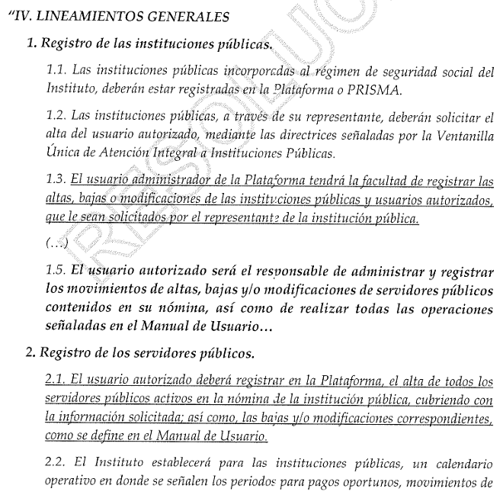

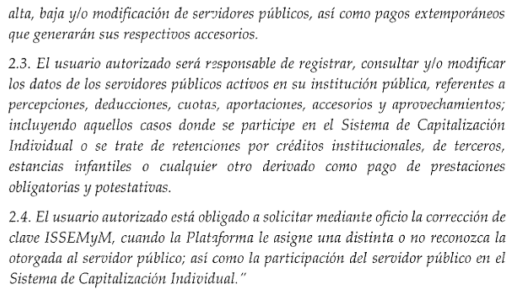
A su vez el Manual de Procedimiento para la Afiliación y Credencialización de los Derechohabientes del ISSEMYM, establece lo siguiente:

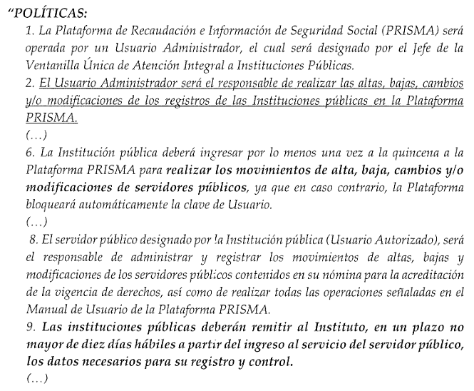

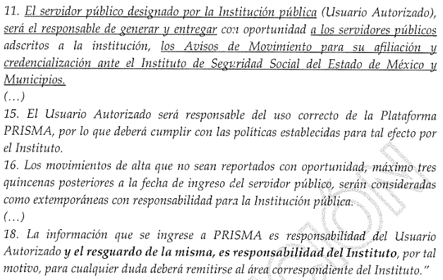
Del marco normativo en cita, se desprende que EL SUJETO OBLIGADO administra la Plataforma de Recaudación e Información de Seguridad Social ISSEMYM denominada PRISMA, a través de la cual, las instituciones públicas incorporadas al régimen de seguridad social del Instituto de Seguridad Social del Estado de México y Municipios registran las altas, bajas o modificaciones de los servidores públicos contenidos en su nómina, información que es meramente responsabilidad de la institución pública que ingrese la información al PRISMA, cuyo resguardo pertenece al ISSEMYM.
En ese contexto, el movimiento de alta ante el ISSEMYM tiene como fin garantizar a los servidores públicos, dependientes económicos, pensionados y pensionistas el acceso a las prestaciones establecidas en la Ley de Seguridad Social para los Servidores Públicos del Estado de México y Municipios mediante la afiliación y credencialización de los derechohabientes; mientras que el trámite de baja, cancela los mismos. Luego entonces, dada la propia y especial naturaleza del soporte documental requerido por EL RECURRENTE, se deduce que es información generada y administrada por el propio entre recurrido.
En este sentido, este pleno ya se ha pronunciado en resoluciones anteriores, acerca del derecho a la protección de Datos Personales en su modalidad de Acceso, tutelado a partir de lo dispuesto por los artículos 6, apartado A, fracciones II y III, así como 16 de la Constitución Política de los Estados Unidos Mexicanos, en cuyo texto refiere que toda persona, sin excepción alguna, tiene derecho de acceder de forma gratuita a sus datos personales o a la rectificación de éstos, a su protección, al acceso, rectificación y cancelación de los mismos, así como a manifestar su oposición.
De igual manera, se resume que la información referente al ámbito privado de las personas, así como los datos personales, debe estar protegida en los términos y con las excepciones a los principios de tratamiento de datos que por razones de orden público fije la ley, por lo que toda persona tiene derecho a la protección de sus datos personales.
Asimismo, en el ejercicio de los derechos ARCO, se deberán establecer procedimientos sencillos, privilegiando los mecanismos que faciliten su ejercicio de una manera breve, ágil y de forma gratuita, salvo algunos costos de recuperación que en su caso disponga el Código Financiero del Estado de México.
De tal forma, se establecen requisitos mínimos indispensables para la solicitudes en el ejercicio de los derechos ARCO, dentro de los que destacan la acreditación de la identidad del titular y en su caso la personalidad e identidad de su representante, solicitudes que se tendrán por cumplidas a través de expedición de copias simples, copias certificadas, documentos en la modalidad que se hubiese solicitado, o en su caso, si el solicitante no acude dentro de los sesenta días posteriores a la notificación en que permite el ejercicio de los citados derechos ARCO.
Por lo anterior, en el caso en concreto en relación con el requerimiento relacionado con los último diez recibos de nómina así como los formatos de alta y baja del ISSEMYM, la falta de respuesta opone garantizar el derecho de acceso a datos personales del RECURRENTE, bajo un procedimiento que atienda a los principios de simplicidad y rapidez.
Bajo las consideraciones expuestas, EL RECURRENTE deberá acreditar su identidad, así como su interés jurídico y legítimo, en el cumplimiento a la atención de la solicitud de derecho de acceso a datos personales, dentro de los sesenta días posteriores a la notificación de la respuesta para que previa acreditación de identidad se pongan a su disposición los datos de los cuales solicitó el acceso, de conformidad con lo establecido en el artículo 118 de la Ley de Protección de Datos Personales en Posesión de Sujetos Obligados del Estado de México y Municipios.
En ese sentido, la Ley de Protección de Datos Personales en Posesión de Sujetos Obligados del Estado de México y Municipios dispone los medios para acreditar la identidad del titular, mismos que se especifican en el artículo que se cita a continuación:
“Artículo 120. El titular podrá acreditar su identidad a través de cualquiera de los medios siguientes:
- Identificación oficial.
- Firma electrónica avanzada o del instrumento electrónico que lo sustituya.
- Mecanismos de autenticación autorizados por el Instituto o el Instituto Nacional publicados por acuerdo general en el periódico oficial “Gaceta del Gobierno” o en el Diario Oficial de la Federación.
La utilización de la firma electrónica avanzada o del instrumento electrónico que lo sustituya eximirá de la presentación de la copia del documento de identificación.”
Por lo tanto se concluye que para que el titular obtenga la documentación en la que obran sus datos personales deberá acreditar su identidad a través de los medios ofrecidos por la legislación, o en caso de que se pretenda actuar por medio de un representante deberá estar a lo dispuesto en el artículo 121 de la misma norma.
Es necesario reiterar que la información que requiere EL RECURRENTE versa sobre información concerniente a documentos probatorios de una relación laboral entre el solicitante y EL SUJETO OBLIGADO, por lo que debe quedar claro que, de existir tal relación en la temporalidad enmarcada por el peticionario (01 de agosto de 2020 al 31 de agosto de 2021), deberá ser entregada, una vez que sea acreditada la personalidad del RECURRENTE.
Por tanto, la fundamentación y motivación, consiste en la obligación que tiene todo ente público de expresar los preceptos jurídicos aplicables al asunto motivo del acto y las razones o argumentos de su actuar.
“FUNDAMENTACIÓN Y MOTIVACIÓN DE LOS ACTOS ADMINISTRATIVOS. De acuerdo con el artículo 16 constitucional, todo acto de autoridad debe estar suficientemente fundado y motivado, entendiéndose por lo primero que han de expresarse con precisión el precepto legal aplicable al caso y por lo segundo, que también deben señalarse con precisión, las circunstancias especiales, razones particulares o causas inmediatas que se hayan tenido en consideración para la emisión del acto, siendo necesario además, que exista adecuación entre los motivos aducidos y las normas aplicables, es decir, que en el caso concreto se configure la hipótesis normativa. Esto es, que cuando el precepto en comento previene que nadie puede ser molestado en su persona, propiedades o derechos sino en virtud de mandamiento escrito de autoridad competente que funde y motive la causa legal del procedimiento, está exigiendo a todas las autoridades que apeguen sus actos a la ley, expresando de que ley se trata y los preceptos de ella que sirvan de apoyo al mandamiento relativo. En materia administrativa, específicamente, para poder considerar un acto autoritario como correctamente fundado, es necesario que en él se citen: a).- Los cuerpos legales y preceptos que se estén aplicando al caso concreto, es decir, los supuestos normativos en que se encuadra la conducta del gobernado para que esté obligado al pago, que serán señalados con toda exactitud, precisándose los incisos, subincisos, fracciones y preceptos aplicable, y b).- Los cuerpos legales y preceptos que otorgan competencia o facultades a las autoridades para emitir el acto en agravio del gobernado.”

En consecuencia, la fundamentación y motivación implica que en el acto de autoridad, además de contenerse los supuestos jurídicos aplicables, se expliquen claramente, por qué, a través de la utilización de la norma se emitió el acto. De este modo, la persona que se sienta afectada por el acto, puede impugnar la decisión, permitiéndole una real y auténtica defensa.
Ahora bien, respecto al medio de entrega, como ya ha sido mencionado, la Ley en materia de protección de datos personales estipula que la entrega procede de manera física a través del medio elegido por el particular, siempre y cuando sea acreditada la personalidad.
En consecuencia no resulta procedente la negativa por parte del SUJETO OBLIGADO en dar trámite a la solicitud de derecho ejercido por EL RECURRENTE, siendo que ha quedado demostrada la atribución para administrar los documentos que dan cuenta del contenido de los datos personales requeridos por el solicitante en esta resolución referida.
Antes de concluir, es de señalar que, como ya se mencionó EL SUJETO OBLIGADO, omitió proporcionar la respuesta a su solicitud de ejercicio de derechos ARCO, en el término contemplado en el ya citado artículo 108 de la Ley de la materia, razón por la que se ordena dar vista al Titular de la Contraloría Interna y Órgano de Control y Vigilancia de este Instituto, para que resuelva lo conducente y determine en su caso el grado de responsabilidad en el incumplimiento de las obligaciones establecidas en la misma, en términos del artículo 137 párrafo tercero de la Ley de Protección de Datos Personales en Posesión de Sujetos Obligados del Estado de México y Municipios.
Así, con fundamento en lo prescrito en los artículos 5 párrafos trigésimo, trigésimo primero y trigésimo segundo de la Constitución Política del Estado Libre y Soberano de México; 2 fracción II, 29, 36 fracciones I y II, 176, 178, 179, 181, 185 fracción I, 186 y 188 de la Ley de Transparencia y Acceso a la Información Pública del Estado de México y Municipios de aplicación supletoria, 1, 81, 82 fracciones I y III, 119, 127, 128, 129, 133 y 137 de la Ley de Protección de Datos Personales en Posesión de Sujetos Obligados del Estado de México y Municipios, este Pleno:
RESUELVE
PRIMERO. Resultan fundados los motivos de inconformidad hechos valer por la parte RECURRENTE, en términos del Considerando QUINTO de esta resolución.
SEGUNDO. Se ORDENA al SUJETO OBLIGADO, dé trámite a la solicitud 00001/JALTENCO/AD/2022, y previa acreditación de su identidad del RECURRENTE, entregue vía SARCOEM o correo electrónico, lo siguiente:

“a) Últimos 10 recibos de nómina generados del del 01 de agosto de 2020 al 31 de octubre de 2021

b) El alta y baja de ISSEMYM, generados en la temporalidad del 01 de agosto de 2020 al 31 de octubre de 2021”

Para la acreditación de la identidad y entrega de la información, EL SUJETO OBLIGADO previamente deberá hacer de conocimiento de la parte RECURRENTE, vía SARCOEM, el lugar, día y horarios en los que podrá acceder a la información, así como el nombre del o los servidores públicos que le atenderán.

TERCERO. Notifíquese la presente resolución a través del Sistema de Acceso, Rectificación, Cancelación y Oposición del Estado de México y Municipios (SARCOEM) al Titular de la Unidad de Transparencia del Sujeto Obligado, para que conforme al artículo 186 último párrafo, 189 segundo párrafo y 194 de la Ley de Transparencia y Acceso a la Información Pública del Estado de México y Municipios; dé cumplimiento a lo ordenado dentro del plazo de diez días hábiles, e informe a este Instituto en un plazo de tres días hábiles siguientes sobre el cumplimiento dado a la presente.

De conformidad con el artículo 198 de la Ley de Transparencia y Acceso a la Información Pública del Estado de México y Municipios, de considerarlo procedente, EL SUJETO OBLIGADO de manera fundada y motivada, podrá solicitar una ampliación de plazo para el cumplimiento de la presente resolución.

CUARTO. Notifíquese al RECURRENTE la presente Resolución a través del Sistema de Acceso, Rectificación, Cancelación y Oposición del Estado de México y Municipios (SARCOEM) y correo electrónico, asimismo, se hace de su conocimiento que de conformidad con lo establecido en el artículo 142 de la Ley de Protección de Datos Personales en Posesión de Sujetos Obligados del Estado de México y Municipios podrá promover el Juicio de Amparo en los términos de las leyes aplicables.
QUINTO. Gírese oficio al Contralor Interno y Órgano de Control y Vigilancia de este Instituto para hacer de su conocimiento la presente resolución, a fin de que en ejercicio de sus atribuciones y de conformidad con los artículos 108 y 137 párrafo tercero de la Ley de Protección de Datos Personales en Posesión de Sujetos Obligados del Estado de México y Municipios, determine lo conducente en términos de lo expuesto en el Considerando QUINTO de la presente resolución.
ASÍ LO RESUELVE, POR UNANIMIDAD DE VOTOS EL PLENO DEL INSTITUTO DE TRANSPARENCIA, ACCESO A LA INFORMACIÓN PÚBLICA Y PROTECCIÓN DE DATOS PERSONALES DEL ESTADO DE MÉXICO Y MUNICIPIOS, CONFORMADO POR LOS COMISIONADOS, JOSÉ MARTÍNEZ VILCHIS, MARÍA DEL ROSARIO MEJÍA AYALA, SHARON CRISTINA MORALES MARTÍNEZ, LUIS GUSTAVO PARRA NORIEGA Y GUADALUPE RAMÍREZ PEÑA; EN LA TRIGÉSIMA QUINTA SESIÓN ORDINARIA CELEBRADA EL VEINTIOCHO DE SEPTIEMBRE DE DOS MIL VEINTIDÓS, ANTE EL SECRETARIO TÉCNICO DEL PLENO, ALEXIS TAPIA RAMÍREZ.-----------------------------------------------------------------
SCMM/BLA/DEMF/CCA

De conformidad con el artículo 4, fracción XLI, de la Ley de Protección de Datos en Posesión de Sujetos Obligados del Estado de México y Municipios.
Artículo 6o. (…) II. La información que se refiere a la vida privada y los datos personales será protegida en los términos y con las excepciones que fijen las leyes. (…) III. Toda persona, sin necesidad de acreditar interés alguno o justificar su utilización, tendrá acceso gratuito a la información pública, a sus datos personales o a la rectificación de éstos. Artículo 16. (…) Toda persona tiene derecho a la protección de sus datos personales, al acceso, rectificación y cancelación de los mismos, así como a manifestar su oposición, en los términos que fije la ley, la cual establecerá los supuestos de excepción a los principios que rijan el tratamiento de datos, por razones de seguridad nacional, disposiciones de orden público, seguridad y salud públicas o para proteger los derechos de terceros.
“Artículo 121. Cuando el titular actúe a través de un representante, éste deberá acreditar su personalidad en los términos siguientes: - Si se trata de una persona física, a través de carta poder simple suscrita ante dos testigos anexando copia de las identificaciones de los suscriptores o instrumento público o declaración en comparecencia personal del titular y del representante ante el Instituto. - Si se trata de una persona jurídica colectiva, a través de instrumento público.”

